嘉義縣立昇平國中 因應暫停實體課程-學生學習指引1110516
親愛的家長您好：
本校依據教育部111年5月13日發布「校園因應COVID-19防疫授課方式調整原則」，若學生暫停到校實體課程，為維護孩子學習，停止到校期間仍維持停課不停學精神，防疫假期間不納入出缺勤紀錄。請詳閱以下說明，完成請假手續，並請督導學生做好個人學習：
壹、個人防疫假
一、防疫假說明 (有下列情況者得申請防疫假)
學校首頁
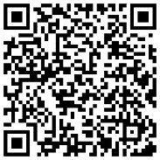
1.快篩陽性至PCR陽性確診期間，及確診後之居家照護期間。
2.因同住親友快篩陽性至確診前之預防性暫停實體到校。
3.因同住親友確診而列密切接觸者進行居家隔離期間。
4.因同班同學確診，其九宮格周圍座位之同學實施3天防疫假。
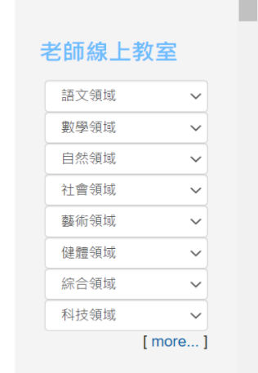
5.因疫情有所疑慮而有請假需求者。
二、線上同步課學習方式
1.登入昇平國中官網 https://www.spjh.cyc.edu.tw/
2.點選首頁「老師線上教室」進入該堂老師授課線上會議室。
3.以個人 Google 帳號登入。
4.請同學按課表節次登入 google meet或老師指定線上教室。
三、自主學習
1.教師透過班級群組或google雲端硬碟發布或進行實體停課期間之課
程及學習資源。
2.請同學多加利用因材網、學習吧、PaGaMo、均一平台、Cool English等平台進行
自主學習。
貳、集體預防性暫停實體課
一、線上學習模式：照表上課，並由任課老師採同步、非同步或混成模式。課程登入路徑如
上(壹、二及三)。
二、暫停實體課期間注意事項
1.暫停實體課期間，應停止到校，若同學有參與課後補習課程，建議請假勿前往。
2.學生於停課期間之學習評量，以彈性多元方式進行學業成績評量。授課教師可
以運用教育部因材網進行線上適性評量，或運用線上問卷、測驗，或採用口
說、發表與實作評量方式實施；全體停課期間原表訂之定期評量則予以順延或取
消。學生個人如於返校補考，則以實得分數計算。
3.家長若因故或工作無法在家照顧，或學生無法居家學習者，請向教導處或導師
聯繫。
4.如家中無相關設備，可向本校借用行動載具，並請逕洽教導處。
5.暫停實體課期間，我們持續關懷每位同學健康狀況，請家長學生於居家期間自我
健康監測。若有發燒、呼吸道、不明腹瀉或嗅味覺異常等症狀，請快篩並依衛生
單位指示就醫，並主動回報學校。
6.學生請假期間發生任何違反法律規定，一切責任由家長全權負責，返校後仍依學
生獎懲規定辦理懲處。
參、恢復實體上課說明
1.實體復課前一日，敬請家長與導師聯繫學生返校事宜，並依照導師指引做好復課前
快篩或相關準備事項。
2.若遇復課日，學生或家中尚有同住家人列為居家隔離對象或為確診者，請務必向
導師聯繫並繼續申請防疫假，請勿到校。
3.學生搭乘校車務必全程佩戴口罩，在校期間除飲水及用餐，亦須全程佩戴口罩、勤
洗手，出門上學前請先量測體溫，若有任何不適症狀請與導師聯繫請假且勿到校。
4.用餐使用隔板期間禁止交談，用餐完畢落實桌面清潔及消毒。
5.請攜帶備用口罩到校。

敬請家長、同學共同做好防疫工作以維護自他健康，本校落實校園清消確保在校學習安全無虞。防疫期間懇請也感謝大家共體時艱，親師一起督導學生做好個人學習。防疫最新訊息我們會持續公告於學校網頁，亦請隨時與導師保持聯繫，掌握最新防疫資訊。
以上如有任何疑問歡迎與學校連絡，連絡窗口：
1.防疫事項：教導處訓導組，電話05-2541041分機13
2.課程事項：教導處教務組，電話05-2541041分機11

敬祝 闔家安康

昇平國中 敬啟

承辦人: 單位主管: 校長:

